**Informazioni ai sensi ex art. 58 comma 5 D.L. 73/2021 convertito in L. 106/2021**

L’istituzione autonoma scolastica paritaria Maria Ausiliatrice corrente in Via Dalmazia, 12 – 00198 Roma è composta da:

* Scuola dell’ Infanzia paritaria Maria Ausiliatrice Codice Meccanografico RM1A12400Q;
* Scuola Primaria paritaria Maria Ausiliatrice Codice Meccanografico RM1E09000Q
* Scuola Secondaria di I Grado paritaria Maria Ausiliatrice Codice Meccanografico RM1M13400D
* Scuola Secondaria di II Grado paritaria Maria Ausiliatrice Codice Meccanografico RMPC08500A che comprende Liceo Classico, Scientifico e Linguistico.

1. ***l’organizzazione interna, con particolare riferimento all’articolazione degli uffici e all’organigramma****;*



***b) le informazioni relative ai titolari di incarichi di collaborazione o consulenza;***

|  |  |  |  |  |
| --- | --- | --- | --- | --- |
| **Plesso** | **Dettaglio attività** | **Ragione Sociale** | **Qualifica** | **Importo** |
| **Spese in Comune** | Consulenza Psicologica | Scendoni Manuela | Psicologa | 10.568,41 |

I curricula, essendo la norma successiva al periodo analizzato sono stati richiesti e quelli ricevuti sono disponibili qui (allegare poi pdf con curricula).

***c) il conto annuale del personale e delle relative spese sostenute, con particolare riferimento ai dati relativi alla dotazione organica e al personale effettivamente in servizio e al relativo costo, nonché i tassi di assenza;***

|  |  |
| --- | --- |
| **Scuola Maria Ausiliatrice** | **Costo del personale** |
| Scuola dell’Infanzia | 83.903,12 |
| Scuola Primaria | 532.187,98 |
| Scuola Secondaria di I grado | 476.529,69 |
| Scuola Secondaria di II grado | 793.319,55 |
| Personale comune | 278.588,43 |
| **Totale Costi del personale** | **2.164.528,77** |

## **Organico a.s. 2020/2021**

|  |  |  |  |
| --- | --- | --- | --- |
| **Scuola dell’Infanzia** | **T. Indet** | **T. Determ** | **Totale** |
| Docenti | **N° 2** | **N°2** | **N° 4** |
| Assistenti | **N° 2** | **N° 1** | **N° 3** |
| **Totale** | **N° 4** | **N° 3** | **N° 7** |

|  |  |  |  |
| --- | --- | --- | --- |
| **Scuola Primaria** | **T. Indet** | **T. Determ** | **Totale** |
| Docenti | **N° 8** | **N° 14** | **N° 22** |
| Di cui sostegno | **N° 2** | **N° 3** | **N° 5** |
| Assistenti |  | **N° 4** | **N° 4** |
| **Totale** | **N° 8** | **N° 18** | **N° 26** |

|  |  |  |  |
| --- | --- | --- | --- |
| **Scuola Secondaria di I grado** | **T. Indet** | **T. Determ** | **Totale** |
| Docenti | **N° 6** | **N° 10** | **N° 16** |
| Di cui sostegno | **N° 1** |  | **N° 1** |
| **Totale** | **N° 6** | **N° 10** | **N° 16** |

|  |  |  |  |
| --- | --- | --- | --- |
| **Scuola Secondaria di II grado** | **T. Indet** | **T. Determ** | **Totale** |
| Docenti | **N° 11** | **N° 28** | **N° 39** |
| Di cui sostegno | **N° 1** | **N° 1** | **N° 2** |
| **Totale** | **N° 11** | **N° 28** | **N° 39** |

|  |  |  |  |
| --- | --- | --- | --- |
| **Personale comune** | **T. Indet** | **T. Determ** | **Totale** |
| **Personale Ata** | **N° 11** | **N° 3** | **N° 14** |

## **Tassi di Assenza**

|  |  |  |
| --- | --- | --- |
| **Scuola** | **Descrizione** | **Dati** |
| Scuola Primaria | Ore lavorabili | 7.860,64 |
|  | Ore assenza | 1.024,64 |
|  | **%ale** | **13,04%** |
| Scuola Primaria | Ore lavorabili | 24.300,61 |
|  | Ore assenza | 5.668,11 |
|  | **%ale** | **23,32%** |
| Scuola Secondaria di I Grado | Ore lavorabili | 9.832,00 |
|  | Ore assenza | 2.351,00 |
|  | **%ale** | **23,91%** |
| Scuola Secondaria di II Grado | Ore lavorabili | 23.888,65 |
|  | Ore assenza | 5.435,65 |
|  | **%ale** | **22,75%** |
| Personale Ata | Ore lavorabili | 21.572,00 |
|  | Ore assenza | 3.109,50 |
|  | **%ale** | **14,41%** |
| Totale | Ore lavorabili | 87.453,90 |
|  | Ore assenza | 15.237,90 |
|  | **%ale** | **17,42%** |

***d) i dati relativi al personale in servizio con contratto di lavoro non a tempo indeterminato;***

|  |  |  |  |  |
| --- | --- | --- | --- | --- |
| **Scuola Infanzia** | **Scadenza**  **a.s. 2019/20** | **Scadenza**  **a.s. 2020/21** | **Sostituzione maternità** | **Totale** |
| Docenti | N° 2 | N° 1 | N° 1 | N° 4 |
| Assistenti |  | N° 1 |  | N° 1 |
| **Totale** | N° 2 | N° 2 | N° 1 | N° 5 |

|  |  |  |  |  |
| --- | --- | --- | --- | --- |
| **Scuola Primaria** | **Scadenza**  **a.s. 2019/20** | **Scadenza**  **a.s. 2020/21** | **Sostituzione maternità** | **Totale** |
| Docenti | N° 9 | N° 11 |  | N° 20 |
| Docenti sostegno | N° 3 | N° 3 |  | N° 6 |
| Assistenti | N° 2 | N° 4 |  | N° 6 |
| **Totale** | N° 14 | N° 18 | N° X | N° 32 |

|  |  |  |  |  |
| --- | --- | --- | --- | --- |
| **Scuola Secondaria di I grado** | **Scadenza**  **a.s. 2019/20** | **Scadenza**  **a.s. 2020/21** | **Sostituzione maternità** | **Totale** |
| Docenti | N° 13 | N° 10 |  | N° 23 |
| **Totale** | N° 13 | N° 10 |  | N° 23 |

|  |  |  |  |  |
| --- | --- | --- | --- | --- |
| **Scuola Secondaria di II grado** | **Scadenza**  **a.s. 2019/20** | **Scadenza**  **a.s. 2020/21** | **Sostituzione maternità** | **Totale** |
| Docenti | N° 26 | N° 27 |  | N° 53 |
| Docenti sostegno | N° 1 | N° 1 |  | N° 2 |
| **Totale** | N° 27 | N° 28 |  | N° 55 |

|  |  |  |  |  |
| --- | --- | --- | --- | --- |
| **Personale comune** | **Scadenza**  **a.s. 2019/20** | **Scadenza**  **a.s. 2021/22** | **Sostituzione maternità** | **Totale** |
| Ausiliari | N° 1 | N° 3 |  | N° 3 |
| **Totale** | N° 1 | N° 3 |  | N° 3 |

***e) i documenti e gli allegati del bilancio preventivo e del conto consuntivo;***

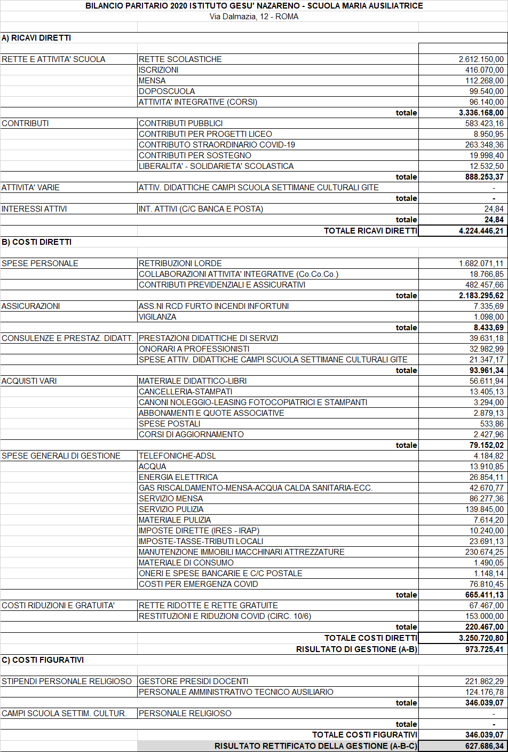

Non ci sono allegati al bilancio e/o rendiconto.

La normativa a cui è sottoposta la gestione della scuola non prevede l’approvazione del Bilancio Preventivo.

***f) le informazioni relative ai beni immobili e agli atti di gestione del patrimonio.***

*La scuola non è proprietaria dell’immobile, ma l’immobile nel quale risiedono le scuole site in Via Dalmazia 12, - 00198 Roma, sono di proprietà dell’Ente gestore delle stesse istituzioni scolastiche, nello specifico l’Ente Giurdico Istituto Gesu’ Nazareno delle Salesiane di Don Bosco.*

|  |  |  |
| --- | --- | --- |
| **Informazioni** | **Dati** | **Dati** |
| **Generali** | Indirizzo | Via Dalmazia, 12 – 00198 Roma |
| Scuole presenti | * RM1A12400Q Scuola dell’Infanzia Maria Ausiliatrice; * RM1E09000Q Scuola Primaria Maria Ausiliatrice * RM1M13400D Scuola Secondaria di I grado Maria Ausiliatrice * RMPC08500A Scuola Secondaria di II grado Maria Ausiliatrice |
| **Spazi** | Mensa | SI |
| Teatro | SI |
| Palestra | SI |
| Spazi esterni | SI |